**INFORMATIONS AUX FAMILLES – AVRIL 2020 - TPS**

Bonjour,

Voici d’autres activités pour enrichir celles déjà proposées.

Continuer la peinture libre, la pâte à modeler, les enfilages, les manipulations (duplos, kaplas), les puzzles….

**Graphisme :** geste d’écriture

1 – Laisser des traces en réalisant des gribouillis sur feuille A4 (tourner toujours vers la gauche). Attention à la tenue des crayons (pince) – utiliser différents outils scripteurs (feutres, crayons de couleur, crayons gras…)

2 – réaliser un gribouillis sur une ½ feuille A4 avec des crayons de couleur pour le nid de l’oiseau. FICHE 1 (l’oiseau)

3 – des gribouillis en partant d’un point central et tourner autour de ce point (différents formats)

**NB** : le gribouillis n°2 servira pour le nid de l’oiseau que votre enfant va peindre (le corps, l’aile et ajouter l’œil)

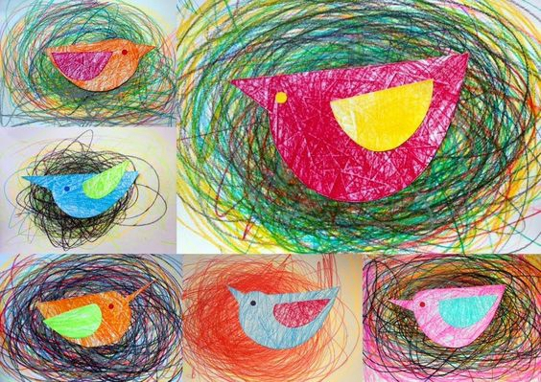



4 - Continuer les gribouillis pour réaliser un bonhomme –

ajouter les bras et les jambes, ajouter aussi

les yeux, le nez, la bouche et les cheveux

**(travail autour du schéma corporel et du langage)**

**Comptines**

Comptine en rapport avec la saison et le mois d’avril (Vive la pluie) – FICHE 2

La prochaine comptine sera plus ensoleillée, c’est promis.

**Météo**

Calendrier du mois d’Avril à compléter – FICHE 3

**Bricolage d’avril** :

* réaliser un Koinobori - FICHE 4 – pour poisson d’avril
* Visite du Zoo - animaux d’Afrique (pour un jeu à compter) style jeu de l’oie

(lancer le dé avec 1, 2, 3 points et avancer le pion) - FICHE 5 avec règles de jeu

plateau à réaliser sur grand format – FICHE 6

**Anglais** :

Une page sur les animaux d’Afrique nous rappelant le zoo - FICHE N°7

Une page des aliments pour donner des informations du repas à la maison –FICHE N° 8 et N°8 bis

**Cuisine** :

Les chouquettes – FICHE 9

Ci-dessous : le corps de l’oiseau et l’aile



L’OISEAU – FICHE 1